1. Instalar el cliente de VUE ultima versión (el -g indica que se instalará de manera global para poder usarlo desde cualquier directorio de la consola).

npm install -g @vue/cli

1. Crear el proyecto con vue:

vue create [nombre_aplicación]

1. Realizará unas preguntas default o manual, seleccionamos **manual**.

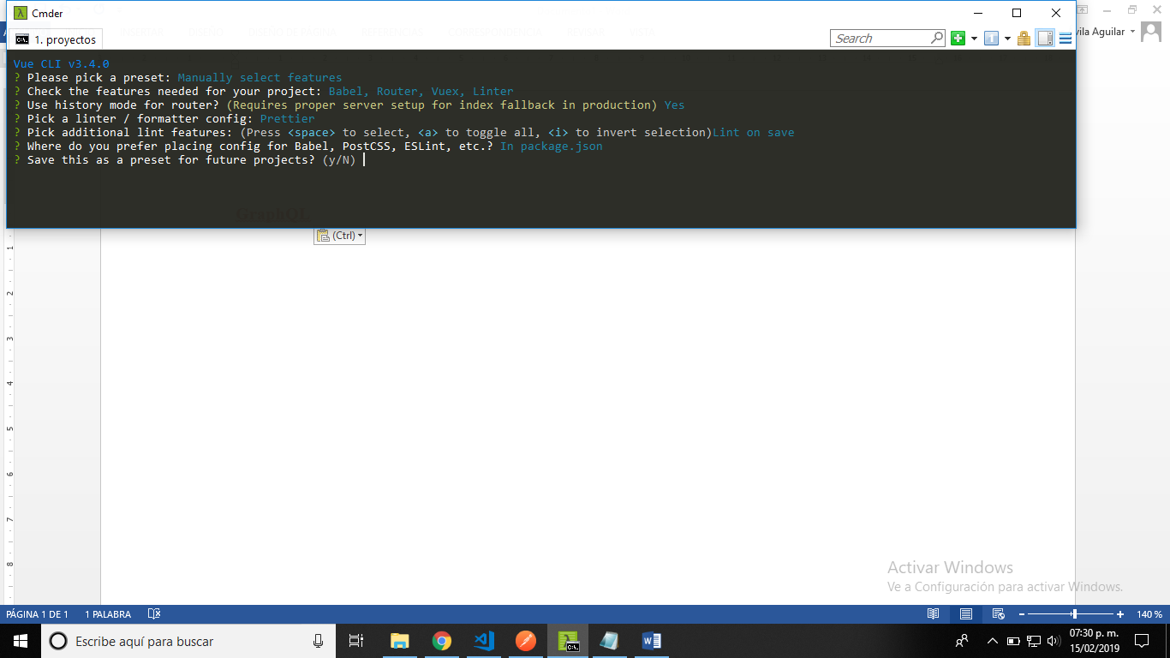

1. Terminando la instalación damos cd [nombre_aplicación] y npm run serve (para inciar el proyecto en localhost:8080).
2. Agregar vuetify a nuestra aplicación.

vue add vuetify

Ocuparemos el modo avanzado para que no modifique la plantilla por default de vue-cli:

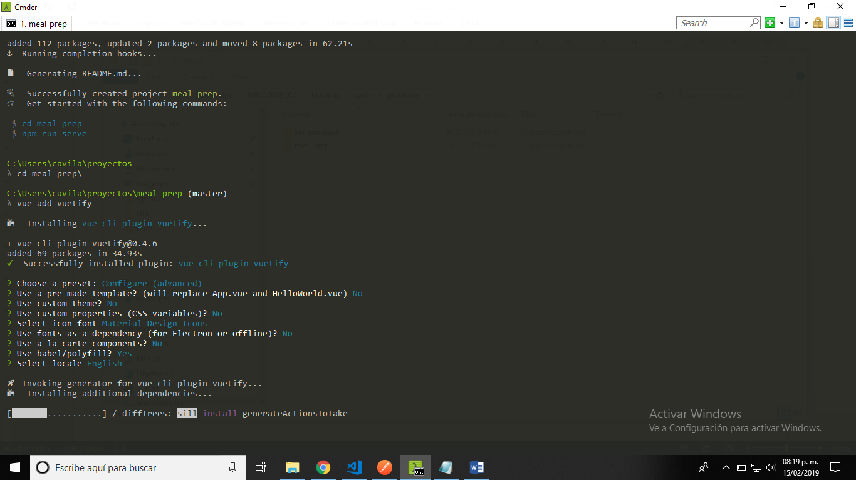

1. Agregamos esta configuración a nuestro composer.json para manejar sangría de 4 si es que lo necesitamos.

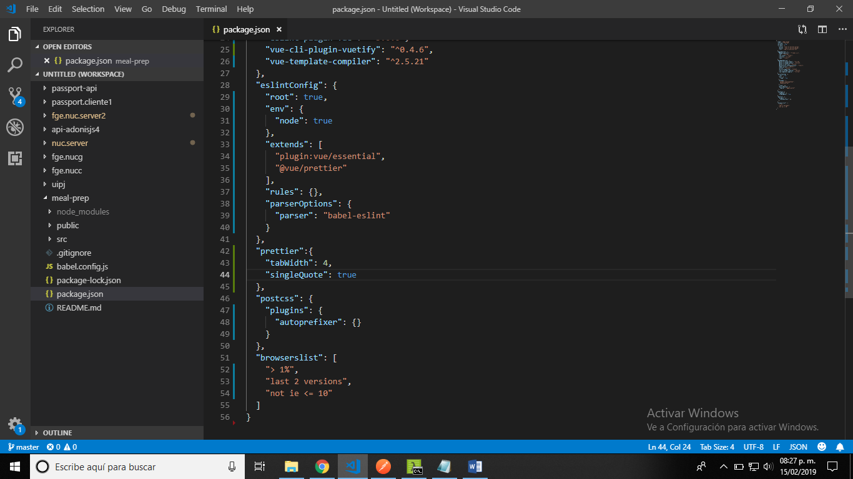

1. Una vez configurado corremos un comando que se encargara de configurar los archivos de nuestra aplicación con sangría de 4.

npm run lint

terminado me mostrará una lista de los archivos modificados.

1. Cambiando el estilo de la aplicación por vuetify.

Todas las aplicaciones que usen Vuetify deben estar envueltas con <v-app>. Abra el archivo App.vue

Las vistas se modifican en src/views.

1. Crear un componente (src/components).
2. VueRouter (src/router.js)